מפרט טכני למכונת טאוט 5 מ"ק תוצרת USTUN-EL דגם 5000UST על שלדת 12 טון

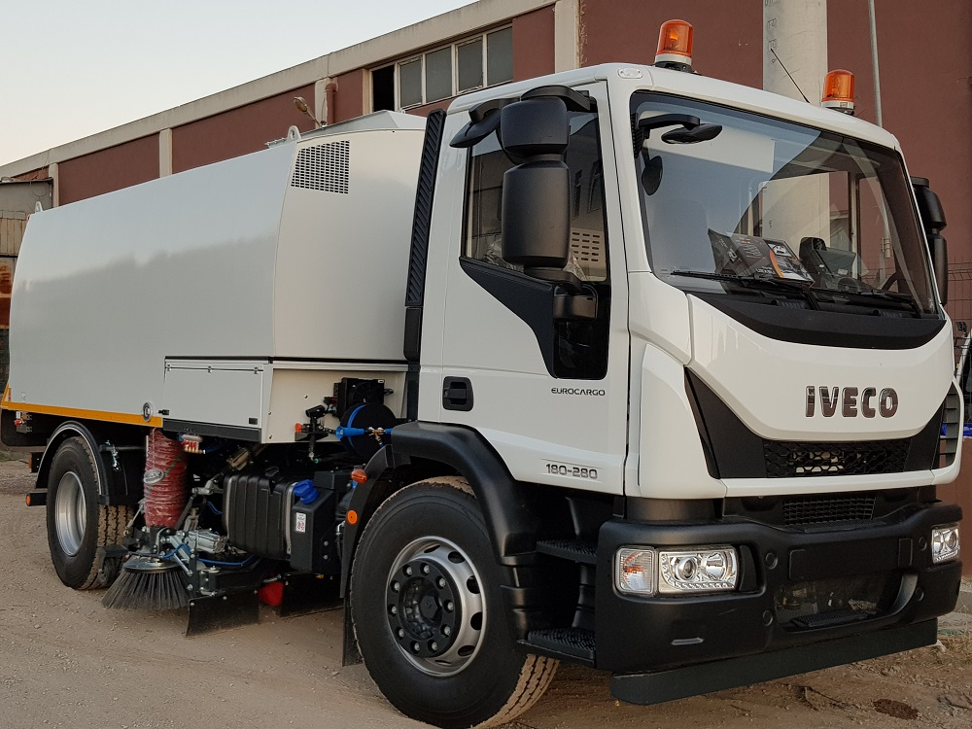

1. מיכל האשפה
- נפח המיכל – 5 מ"ק.
- המיכל עשוי פלדת אל-חלד בדפנות, רצפה וגג.
- הרמת והורדת מיכל תעשה ע"י בוכנה הידראולית.
- לדלת מיכל אחורית אטם איכותי למניעת דליפות.
- מהירות מפוח עד 3,000 סל"ד.
- תא המנוע ממוקם בחלקו הקדמי של מיכל האשפה.
- הרמת מיכל ידנית הידראולית, במקרה של תקלה.

2. מיכל המים
המיכל עצמאי ובלתי תלוי במיכל האשפה, מיוצר מפלדת אל-חלד ובנפח עד 1,500 ליטר.
קירותיו הפנימיים מצופים פוליאסטר.
- מתחת למיכל המים ישנו מסנן יניקה, המאפשר למפעיל להסירו ולהתקינו חזרה בקלות.
- בתוך מיכל המים ישנו שסתום ריקון או מילוי מים.
- בפתח המילוי ישנו מסנן.
- מיכל המים כולל מחוון מפלס גובה מים.
- מתזים עשויים מחומרים נוגדי חלודה בחלקן העליון של המברשות ובתעלת השאיבה.

.../2
-2-

3. מנוע העזר
- מנוע העזר מופעל דיזל, מקורר מים ובהספק של 95 כ"ס.
- מנוע העזר מצויד בבקר שליטה מתא נהג.
- למנוע מסנני שמן, סולר ומסנני אוויר.
- המנוע מצוייד בשעון זמן ובשעון הפעלה.
- מדי מנוע (שמן, דלק, אוויר, מצבר ורמת טעינה) בלוח הבקרה בתא נהג.

4. מפוח היניקה
- יניקת הפסולת דרך צינורות היניקה עד חלקו העליון של מיכל האשפה.
- המפוח אטום ועם כנפיים נוגדי שחיקה.
- מנוע העזר מחובר למצמד המפוח שיופעל עם ממיר מהירות.
- צינורות יניקה גמישים.
- מפוח היניקה נשלט מתא מפעיל.
- שטיפה למפוח לנוחיות ויעילות התחזוקה.

5. משאבה הידראולית & מיכל שמן
- המשאבה ההידראולית לא תעבור להפעלת לחץ, מלבד בזמן שמתבצע מצב טאוט.
- נפח המיכל 80 ליטר לפחות.
- מד לחץ, מחווני מפלס השמן והחום מותקנים על המיכל.
- המערכת ההידראולית כוללת סינון בקווי היניקה והחזרה של הנוזלים.

6. מברשות צד
- מברשות מסיבי פלדה עגולות מותקנות מאחורי הגלגלים הימניים והשמאליים הקדמיים של הרכב.
- מברשות הצד ולחץ הקרקע ניתנים לכיוון.
- עוצמת הלחץ מותאמת לכמות כל מסת אשפה נתונה.
- מברשת הצד בקוטר 450 מ"מ.
- אפשרות להפעלת מברשת ימין, או שמאל, או שתיהן יחד.
- מתזי מים למניעת אבק בחזית המברשות.
- כל מברשת צד, ימין ושמאל, מוארת לעבודת לילה.
- מברשות הצד חופשיות לנוע, בהתאם למדרון או לחספוס כל כביש נתון.
- סל"ד מברשות הצד ניתן לכיוון.

7. מברשת מרכזית
- מברשת גלילית בקוטר 400 מ"מ ובאורך 1300 מ"מ, מותקנת בין שתי מסגרות השלדה.
- המברשת מופעלת ע"י מנוע הידראולי.
- המברשת עשויה מסיבי פוליפרופילן צפופים.
- למברשת המרכזית כיסוי למניעת פיזור הפסולת.
- המברשת המרכזית חופשיה לנוע ולפעול בסינכרון עם צד הטאוט הנבחר.

8. לוח בקרה & מחוונים
- בקרה ומתגים מותקנים בתא נהג של הרכב להפעלת מנוע העזר, מברשות הצד, מברשת
מרכזית, מפוח ומשאבות הידראוליות.
- נוריות - כפתורי אזהרה יוצגו בלוח הבקרה.
- לכל החוטים המשמשים בלוח הבקרה שקעים ותוויות מזהות.
- הפעלת כל מתג בלוח הבקרה תהיה מזוהה בבירור עם תווית.

9. מערכת המים
- משאבת לחץ מים מופעלת הידראולית.
- המשאבה מתעלת את המים אל המברשות, אל פתחי היניקה ומיכל האשפה באמצעות
שסתום חלוקה.
- מתזי המים מופעלים ומופסקים באמצעות שסתום חשמל. לחץ המים 10-40 בר.
- אפשרות למשאבת מים בלחץ גבוה, הפועלת תוך כדי טאוט.
.../3
-3-

10. צינור יניקה חיצוני
- צינור יניקה חיצוני באורך של 4 מ', מותקן בגב מיכל האשפה.
- הצינור מתואם לניוד קל.

11. בוכנות הידראוליות
- הבוכנות עשויות מציר פלדה מושחז ומוטות כרום.
- הבוכנות מבוקרות ע"י שסתום אלקטרו הידראולי.

12. פתח יניקה בוואקום
- פתח היניקה נישא על 2 גלגלים.
- הפתח נע מעלה ומטה פנאומטית.
- תריס בצידו הקדמי של הפתח, הנפתח ונסגר אוטומטית.
- דלתות נעילה מעל צינורות היניקה לפתיחה/סגירה, בהתאם לצד העבודה הנבחר.
- מערכת היניקה כוללת מתזי מים מתכווננים מ-3 נקודות נפרדות.

13. מערכות בטיחות
- הציוד מיוצר לשימוש בצורה בטיחותית ויופעלו כל מערכות הבטיחות הקיימות.
- חוברות הפעלה למערכות הבטיחות יסופקו יחד עם הרכב.
- כל החלקים הנעים של הרכב מאובטחים ובהתאם לנוהלי הבטיחות.
- מערכות הבטיחות ברכב בצבעים בולטים.
- כל מערכות הבטיחות מסומנים כהלכה, כדי לאפשר למפעיל להבחין בהן בקלות.

14. תא המנוע וכיסויים
- תא המנוע מבודד לרעש.
- כיסויי תא המנוע אטומים לחלוטין.
- מיקום הרדיאטור מבטיח יניקת אויר חיצונית לקירור.

15. צבע
- כל מתקן הטאוט צבוע בשתי שכבות של הצבע הנבחר מעל שכבת פריימר.

16. תאורה חיצונית
- 2 פנסי אזהרה מסתובבים 360⁰ מותקנים בחזית או בגב מיכל האשפה.
- חיצי אזהרה מהבהבים מותקנים בגב מיכל האשפה.
- תאורה על מברשות הצד, להאיר את המשטח המיועד לטאוט.

17. נתונים טכניים כלליים
רוחב טאוט - 2200-2800 מ"מ
הספק הטאוט - 25,000-33,750 מ"ר/שעה
מהירות הטאוט - 05/30 קמ"ש
מיכל האשפה - 5 מ"ק
מיכל המים - 1,500 ליטר
לחץ התזה - 5 בר מינימום
מברשת צד - 450 מ"מ
מברשת מרכזית - 1,300 מ"מ
מהירות מפוח - 3,000 סל"ד
מנוע עליון - 95 כ"ס (טורבו/דיזל)
מיכל שמן הידראולי - 80 ליטר

המפרט הקובע הינו מפרט היצרן והיצרן שומר על זכותו לשנות את המפרט הטכני ללא
הודעה מראש.

